1. Переустановить операционную систему, подключить репозиторий Docker.

- mikhail@holyshit:~/Загрузки$ sudo apt update
- mikhail@holyshit:~/Загрузки$ sudo apt install apt-transport-https ca-certificates curl software-properties-common
- mikhail@holyshit:~/Загрузки$ curl -fsSL https://download.docker.com/linux/ubuntu/gpg | sudo apt-key add -
- mikhail@holyshit:~/Загрузки$ sudo add-apt-repository "deb [arch=amd64] https://download.docker.com/linux/ubuntu focal stable"
- mikhail@holyshit:~/Загрузки$ sudo apt update
- mikhail@holyshit:~/Загрузки$ apt-cache policy docker-ce
- mikhail@holyshit:~/Загрузки$ sudo apt install docker-ce
- mikhail@holyshit:~/Загрузки$ sudo systemctl status docker
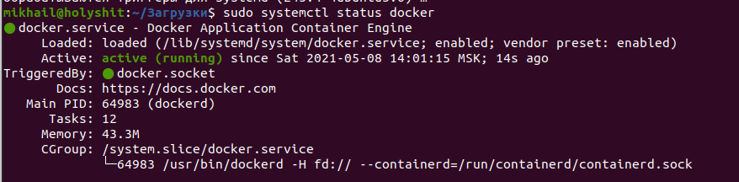

2. Запустить контейнер с Ubuntu.

- mikhail@holyshit:~/Загрузки$ sudo docker search ubuntu
- mikhail@holyshit:~/Загрузки$ sudo docker pull ubuntu
- mikhail@holyshit:~/Загрузки$ sudo docker run -it ubuntu
- root@fedacc179848:/# apt update
- root@fedacc179848:/# apt install nodejs
- root@fedacc179848:/# node -v
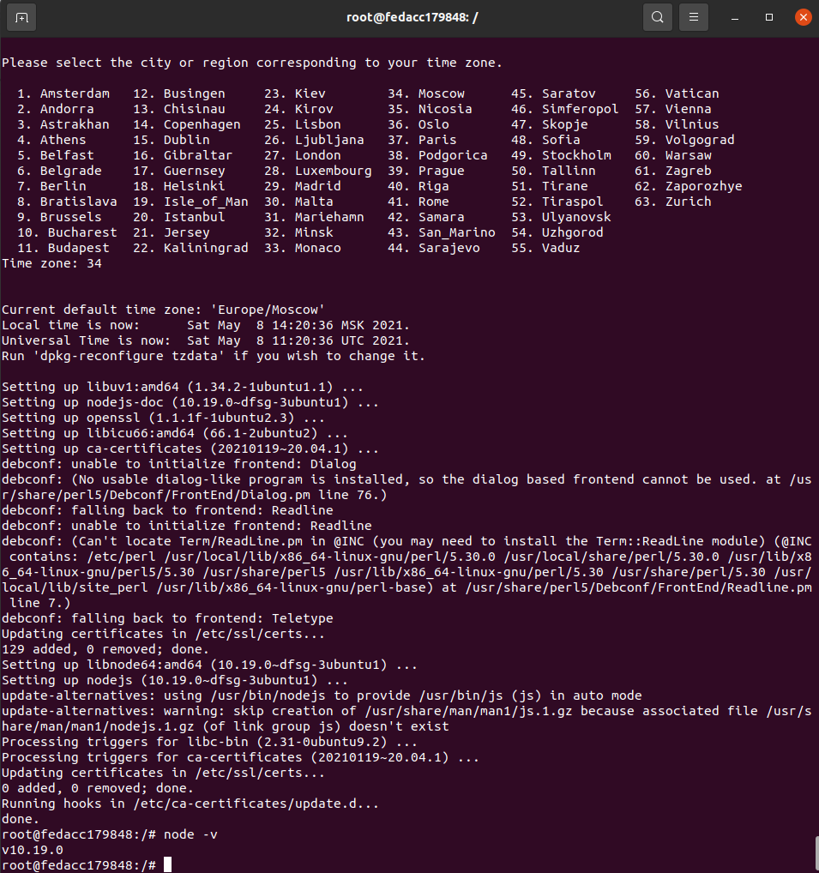

3. * Используя Dockerfile, собрать связку nginx + PHP-FPM в одном контейнере.
Сделал на docker-compose
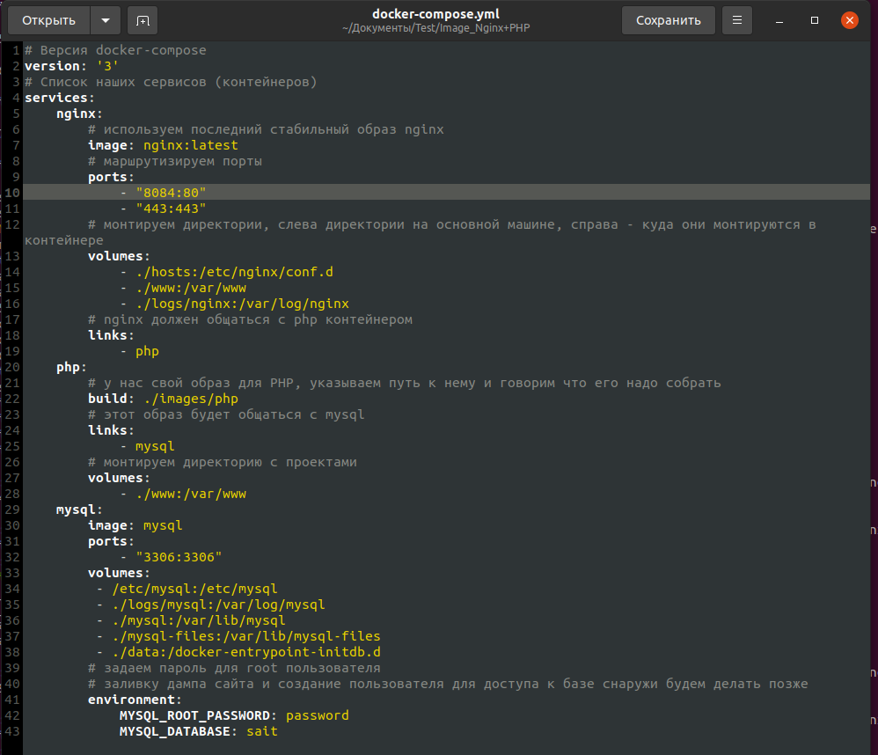

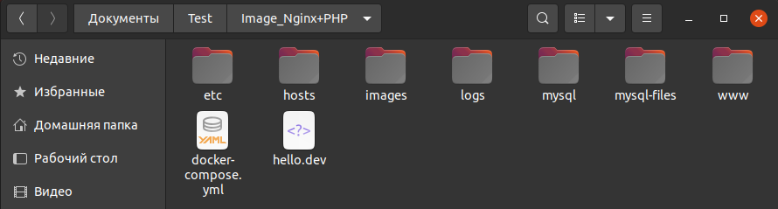
mikhail@holyshit:~/Документы/Test/Image_Nginx+PHP$ sudo docker-compose up -d

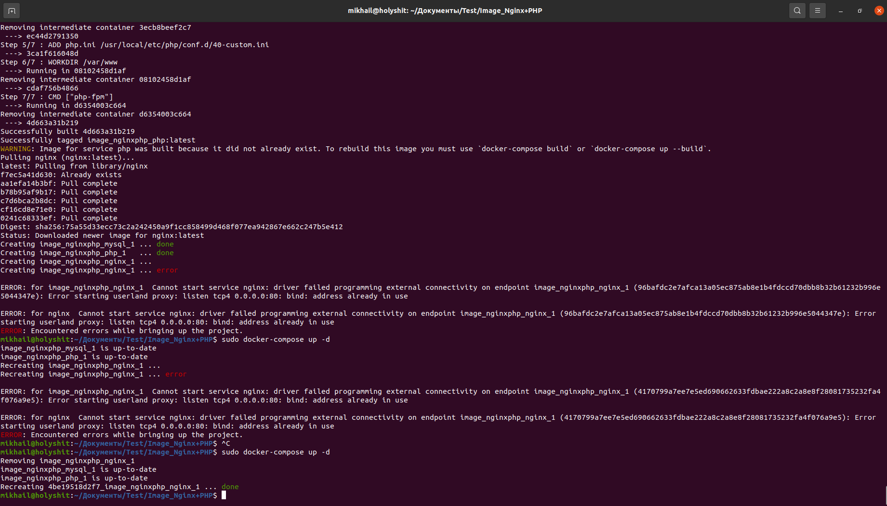
Первый раз контейнер nginx не создался из-за того что порт 80 был занят, поменял на 8084

